УДК 621.517.4
ВИБРОДИАГНОСТИЧЕСКИЙ МЕТОД ЭКСПЕРИМЕНТАЛЬНЫХ ИССЛЕДОВАНИЙ МНОГООПОРОНЫХ ВАЛОВ

Поляков Р.Н., Бондаренко М.Э., Горин А.В., Токмаков Н.В.
Россия, г. Орёл, ОГУ имени И.С. Тургенева

В статье представлен анализ различных типов экспериментального оборудования, моделирующего работу гибких валопроводов энергогенерирующих машин и агрегатов. По результатам анализа представлена экспериментальная установка для исследования динамических характеристик многоопорных роторных систем. Предложена информационно измерительная система для обеспечения работы динамического стенда на основе программно-аппаратного комплекса фирмы «National Instruments». Приведены полученные результаты экспериментальных исследований многоопорных роторных систем используемых в энергогенерирующем оборудовании.
Ключевые слова: подшипник качения, лепестковый подшипник, активное управление, трение, математическое моделирование.

Введение
Наиболее эффективным способом моделирования работы многоопорных валопроводов машин и агрегатов энергогенерирующего производства является использование экспериментальных моделей [1,2], которые способны воспроизводить различные дефекты валопровода , возникающие в процессе его работы [3,4]. В этом случае с ростом частот вращения возникают повышенные вибрации [5,6]. Определение поведения гибкого валопровода в процессе возникновения дефектов является актуальной задачей. Одним из направлений решения поставленной задачи является разработка и использование экспериментальной установки с информационно-измерительными модулями. Перспективными в данном классе являются информационно-измерительные системы на основе неразрушающего вибродиагностического контроля [7,8].
Многоопорный валопровод высокоскоростной турбомашины с подшипниковыми узлами представляет собой сложную динамическую систему, в состав которой входят следующие основные элементы, взаимодействующие друг с другом: экспериментальная установка, информационная система, измерительная система [9,10]. Каждый из этих элементов, в общем случае, обладая определенными динамическими характеристиками способен оказывать существенное влияние на процесс моделирования и диагностирования процессов динамической системе многоопорного валопровода.

Основная часть
Для разработки эффективной системы вибродиагностики электрогенераторов создана экспериментальная установка РНП 2020. Установка РНП2020 предназначена для исследования динамических характеристик многоопорных роторных систем. Экспериментальная установка РНП 2020 представляет собой модель валопровода энергоблока (Рисунок 1). С помощью этой установки в соответствии с программой и методикой проведения эксперимента был выполнен ряд экспериментов.
Информационно-измерительная система экспериментальной установки включает в себя систему National Instruments CS-2345 с аналого-цифровыми модулями преобразования. Программа, написанная в среде LabView, позволяет осуществлять сбор и дальнейшую обработку информации, полученную с проксиметров Pepperl+Fuchs IA5-18GM-I3, установленных в 6 плоскостях во взаимоперпендикулярном направлении, а также управлять электромотором АИР63А2У3 (N = 0,37кВт, n = 3000 об/мин) посредством частотного преобразователя ProfiMaster PM-G520. Вторая информационно измерительная система представляет собой виброанализатор Bruel&Kjaer Pulse 3560C с подключенными к нему акселерометрами Deltatron 4507-001 и фотоэлектрическим тахометром ММ0024.

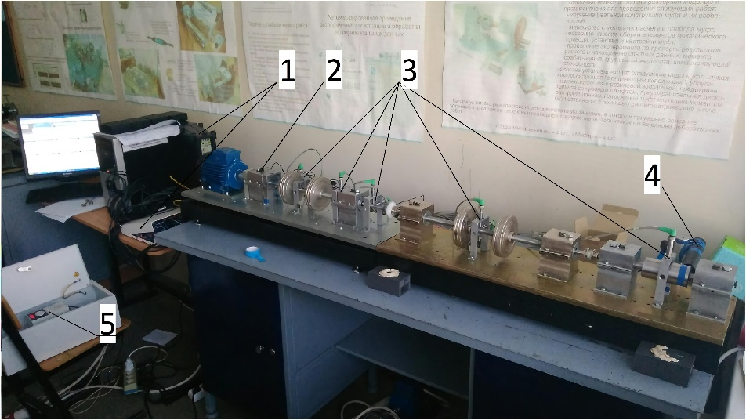
Рисунок 1 – Экспериментальная установка РНП2020 по исследованию динамических характеристик многоопорных ротных систем и ее информационно-измерительная система:
1 - B&K Pulse 3560C и NI CS-2345, 2 - Акселерометры Deltatron 4507-001,
3 - проксиметры Pepperl+Fuchs IA5-18GM-I3, 4 - тахометр ММ0024,
5 - частотный преобразователь ProfiMaster PM-G520

Акселерометры установлены в вертикальном, поперечном и осевом направлениях на корпусах подшипников, как показано на рисунке 2.

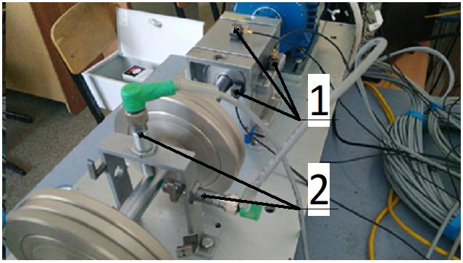
Рисунок 2 – Схема установки датчиков:
1 - Проксиметры Pepperl+Fuchs IA5-18GM-I3, 2 - Акселерометры Deltatron 4507-001

Измерения вибрации на экспериментальной установке проводились в соответствии с методикой проведения эксперимента в 18 измерительных точках. В общей сложности было проведено 6 испытаний с числом замеров от 4 до 7. Для анализа вибрации и динамических характеристик экспериментальной установки исследовали следующие характеристики: форма сигнала, размах виброперемещения корпуса, спектры Фурье и среднеквадратичное значение виброскорости, пиковые значения виброскорости. Измерения проводились в полосе частот 10 … 1000 Гц с линейным усреднением по 10 значениям.
Экспериментальная установка позволяет вносить в систему дисбаланс ротора, перекос валопровода, эффект мягкой лапы и дефекты подшипников в ручном режиме.
Состояние экспериментальной установки оценивалось по результатам анализа отклонений фактического вибрационного состояния от стандарта ГОСТ ИСО 10816-1-97, регламентирующего вибрационное состояние агрегата.
На рисунке 3 представлены типичные спектры виброперемещений, виброскорости и виброускорений опор экспериментальной установки.
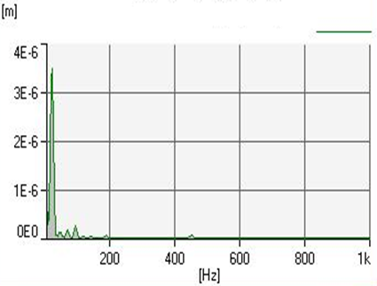 | 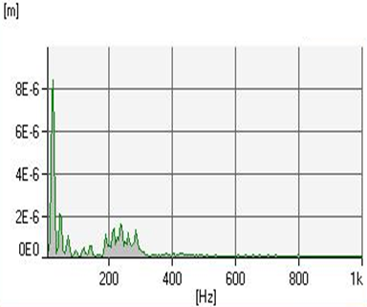
а) | г)
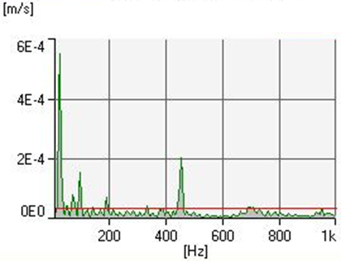 | 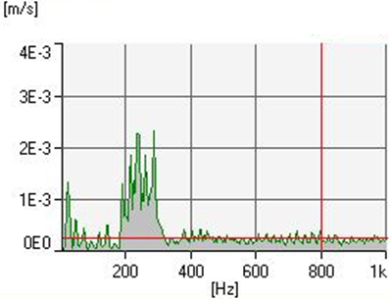
б) | д)
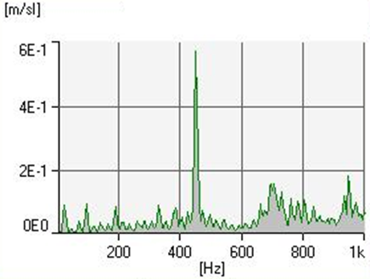 | 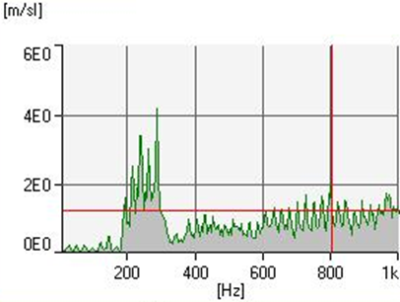
в) | е)
Рисунок 3 – Спектры вибрации:
а, б, в) поперечное виброперемещение, виброскорость и виброускорение 1-ой опоры;
г, д, е) поперечное виброперемещение, виброскорость виброускорение 4-ой опоры с перекосом валов

Анализ полученных спектров вибрации дает возможность выявить характерные изменения пиков, соответствующих определенным дефектам. В таблице 1 представлен анализ средних квадратических значений (СКЗ) виброскорости опор при различных дефектах.
Таблица 1 – Средние квадратические значения (СКЗ) виброскорости опор при различных дефектах
Номер опоры | СКЗ виброскорости, мм/с
 | Норма |  |  | Дисбаланс |  |  | Перекос
 | В | П | О | В | П | О | В | П | О
1 | 0,5 | 0,8 | 0,6 | 0,9 | 1,2 | 0,8 | 2,2 | 2,5 | 2,0
2 | 1,5 | 1,8 | 1,4 | 2,4 | 2,0 | 2,3 | 2,9 | 3,9 | 2,2
3 | 1,7 | 1,5 | 1,5 | 2,5 | 3,1 | 2,2 | 3,0 | 4,0 | 2,4
4 | 1,4 | 1,7 | 1,2 | 1,6 | 3,2 | 1,7 | 2,2 | 6,1 | 2,0
5 | 1,4 | 1,3 | 1,5 | 1,5 | 2,8 | 2,0 | 2,1 | 6,5 | 2,2
6 | 0,7 | 1,1 | 0,9 | 1,6 | 1,5 | 1,3 | 2,2 | 6,2 | 2,0

Из данных, представленных в таблице 1, следует, что в соответствии с ГОСТ ИСО 10816-1-91 до внесения дисбаланса и перекоса экспериментальная установка соответствовала машине, пригодной к эксплуатации без ограничения срока эксплуатации. При внесении дисбаланса наблюдается рост колебаний во всех направлениях и попадание машины в зону ограниченной эксплуатации. Перекос валов привел к значительному росту поперечной составляющей СКЗ виброскорости на опорах 4, 5 и 6, что соответствует аварийному состоянию установки.
Заключение
Выполненный в рамках работы анализ современных средств и оборудования для исследования многоопорных роторных систем подтвердил актуальность выбранной темы, поскольку существующее экспериментальное оборудование, используемое в энергогенерирующем производстве не в полной мере удовлетворяют, предъявляемым к ним требованиям.
Выявлено, что представленная в статье экспериментальная установка РНП 2020 позволяет провести исследование влияния внешних силовых факторов на траекторию и устойчивость движения многоопорного ротора, с возможностью записи и последующего анализа траекторий движения.
Представленные результаты проведенных экспериментальных исследований по вибродиагностике экспериментального стенда подтвердили возможность создания надежной системы вибродиагностирования.
Работа подготовлена в рамках выполнения проекта РНФ №16-19-00186 «Планирование оптимальных по расходу энергии траектории движения роторов мехатронных модулей в средах сложной реологии» Авторы выражают благодарность фонду за оказанную поддержку.

Список литературы
1. Соломин О.В. Разработка методов инструментальных средств динамического анализа роторных систем с подшипниками жидкостного трения: дис. д-ра техн. наук [Текст]. – Орёл, 2007. – 417 с.
2. Позняк, Э.Л. Колебания роторов [Текст] / Э.Л. Позняк // Вибрации в технике. В 6 т. Том 3. Колебания машин, конструкций и их элементов. – М.: Машиностроение, 1980. – С. 130–189.
3. Пугачев А.О. Динамика переходных режимов работы роторов на радиальных подшипниках скольжения дис. канд. техн. наук [Текст]. – Орёл, 2004. – 175 с.
4. Савин Л.А. Теоретические основы расчета и динамика подшипников скольжения с парожидкостной смазкой: Диссертация на соискание ученой степени доктора технических наук [Текст]. – Орел, 1998. – 352 с.
5. Александров, А.М. Динамика роторов [Текст]/ А.М. Александров, В.В. Филиппов; под ред. А.И. Кобрина. – М.: Изд-во МЭИ, 1995. – 132 с.
6. Антипов, В.А. Влияние силовых факторов на характеристики динамической системы "ротор – корпус" [Текст] / В.А. Антипов, В.А. Дулецкий, М.В. Комаров, Р.Н. Поляков, О.В. Соломин // Известия Орловского гос. технического университета. Машиностроение. Приборостроение. − 2003, № 3. − С. 6 − 9.
7. Воскресенский, В.А. Расчет и проектирование опор скольжения (жидкостная смазка) [Текст] / В.А. Воскресенский, В.И. Дьяков. – М.: Машиностроение, 1980. – 224 с.
8. Гаевик, Д.Т. Подшипниковые опоры современных машин [Текст]/ Д.Т. Гаевик. – М.: Машиностроение, 1985. – 248 с.
9. Костюк, А.Г. Динамика и прочность турбомашин [Текст]/ А.Г. Костюк. – М.: Изд-во МЭИ, 2000. – 480 с.
10. Барков, А.В. Мониторинг и диагностика роторных машин по вибрации [Текст] / А.В. Барков, Н.А. Баркова, А.Ю. Азовцев. – СПб.: СПбГМТУ, – 2000. – 169 с.

Поляков Роман Николаевич, д-р. техн. наук, доцент, заведующий кафедрой мехатроники, механики и робототехники ОГУ имени И.С. Тургенева, e-mail: romanpolak@mail.ru
Горин Андрей Владимирович, канд. техн. наук, доцент кафедры мехатроники, механики и робототехники ОГУ имени И.С. Тургенева, e-mail: gorin57@mail.ru
Бондаренко Максим Эдуардович, ассистент кафедры мехатроники, механики и робототехники ОГУ имени И.С. Тургенева, e-mail: maxbondarenko22@yandex.ru
Токмаков Никита Владимирович, студент кафедры мехатроники, механики и робототехники ОГУ имени И.С. Тургенева, e-mail: stalker.20122@yandex.ru
__________________________________________________________________________________
VIBRODIAGNOSTIC METHOD OF EXPERIMENTAL STUDIES
OF MULTI-SUPPORTED SHAFT

Polyakov R.N., Bondarenko M.E., Gorin A.V., Tokmakov N.V.
Russia, Orel, Orel State University named after I.S. Turgenev

The article presents an analysis of various types of experimental equipment that simulates the operation of flexible shaft lines of power generating machines and units. Based on the analysis results, an experimental setup is presented for investigating the dynamic characteristics of multi-support rotor systems. An information-measuring system is proposed to ensure the operation of a dynamic stand based on a hardware-software complex of the "National Instruments" company. The results of experimental studies of multi-support rotor systems used in power generating equipment are presented.
Keywords: plain bearing, vibration, test rig, power generating equipment.

Bibliography
1. Solomin O. V. Development of methods of tools for dynamic analysis of rotary systems with liquid friction bearings: dis. Dr. tech. Sciences [Text]. - Orel, 2007. - 417 p.
2. Poznyak, E. L. Vibrations of rotors [Text] / E. L. Poznyak // Vibrations in technology. In 6 t. Volume 3. Vibrations of machines, structures and their elements, Moscow: Mashinostroenie, 1980, Pp. 130-189.
3. Pugachev A. O. Dynamics of transient modes of operation of rotors on radial sliding bearings dis. kand. tehn. Sciences [Text]. - Orel, 2004. - 175 p.
4. Savin L. A. Theoretical bases of calculation and dynamics of sliding bearings with vapor-liquid lubrication: dissertation for the degree of doctor of technical Sciences [Text]. – Orel, 1998. – 352 p.
5. Alexandrov, a.m. Dynamics of rotors [Text] / a.m. Alexandrov, V. V. Filippov; ed. by A. I. Kobrin, Moscow: MEI publishing House, 1995, 132 p.
6. Antipov, V. A. Influence of force factors on the characteristics of the dynamic system "rotor-housing" [Text] / V. A. Antipov, V. A. Duletskiy, M. V. Komarov, R. N. Polyakov, O. V. Solomin // Proceedings of Orel state technical University. Engineering. Instrument making. 2003 2003, no. 3. С. P. 6 - 9.
7. Voskresensky, V. A. Calculation and design of sliding supports (liquid lubrication) [Text] / V. A. Voskresensky, V. I. Dyakov, Moscow: Mashinostroenie, 1980, 224 p.
8. Gaevik, D. T. Bearing supports of modern machines [Text] / D. T. Gaevik, Moscow: Mashinostroenie, 1985, 248 p.
9. Kostyuk, A. G. Dynamics and strength of turbomachines [Text] / A. G. Kostyuk, Moscow: MEI publishing House, 2000, 480 p.
10. Barkov, A.V. Monitoring and diagnostics of rotary machines by vibration [Text] / A.V. Barkov, N.A. Barkova, A.Yu. Azovtsev. Saint Petersburg: Spbgmtu, 2000, 169 p.

Polyakov Roman Nikolaevich, associate professor of the department Mechatronics, Mechanics and Robotics, Orel State University named after I.S. Turgenev, e-mail: romanpolak@mail.ru
Gorin Andrei Vladivirovich, associate professor of the department Mechatronics, Mechanics and Robotics, Orel State University named after I.S. Turgenev, e-mail: gorin57@mail.ru
Bondarenko Maxim Eduardovich, assistant of the department Mechatronics, Mechanics and Robotics, Orel State University named after I.S. Turgenev, E-mail: maxbondarenko22@yandex.ru
Tokmakov Nikita Vladimirovich, student of the department Mechatronics, Mechanics and Robotics, Orel State University named after I.S. Turgenev, e-mail: stalker.20122@yandex.ru

